第2单元跟踪检测卷
一、填一填。(每空1分，共16分)
1. 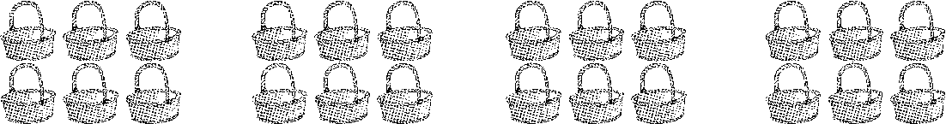
一共有( )个竹篮，平均分成了( )份，每份( )个。
2．在算式12÷3＝☆中，( )是被除数，3是( )，商是( )。想口诀( )可以求出商。
3.
10个汉堡，每2个装一袋，可以装( )袋。
4．用五六三十这句口诀可以写出的除法算式是( )和( )。
5．用右图中的能拼成( )个 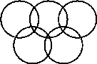，算式是( )。

6．6只小鸟有( )条腿。( )只青蛙有20条腿。
7．右图是中国人民解放军建军90周年阅兵式空中分队预演队形示意图。
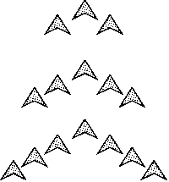
(1) 一共有( )架飞机。
(2) 如果每3架飞机摆一个造型，可以摆( )个同样的造型。
二、辨一辨。(对的画“√”，错的画“×”)(每题1分，共5分)
1. 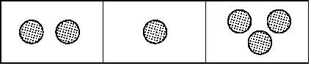左图中的分法是平均分。 ( )
2．计算3×6＝18和18÷6＝3所用的口诀是一样的。 ( )
3．被除数和除数都是6，商是36。 ( )
4. $\boxed{△△△}$ $\boxed{△△△}$ $\boxed{△△△}$看图列式为6÷3＝2。 ( )
5．把16个苹果分给4个小朋友，每个小朋友一定分4个。 ( )
三、选一选。(把正确答案的序号填在括号里)(每题2分，共10分)
1．把12个  平均分成3份，哪种分法对？你的选择是( )。
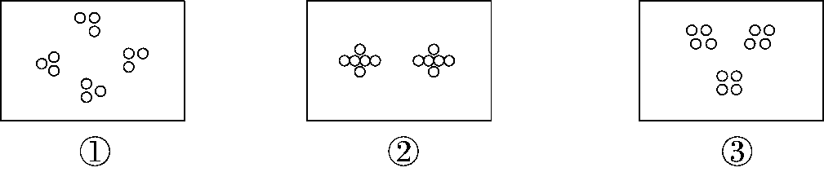
2. 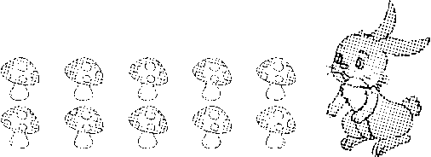
把这些平均分成2份，小兔吃掉一份后，还剩( )个。
①4 ②5 ③6
3．有20个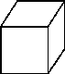，能摆成几个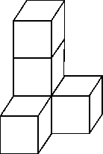？列式正确的是( )。
①20÷4＝5 ②20÷5＝4 ③4×5＝20
4．下面的算式中，商不是1的算式是( )。
①5÷5 ②2÷2 ③2÷1
5．下列选项中可以用8÷2表示的是( )。
①把8分成2份 ②8里面有几个2 ③把8平均分成4份
四、计算挑战。(共32分)
1．看谁算得又对又快。(每题1分，共12分)
6×2＝ 36÷6＝ 18－9＝ 10÷5＝
16÷4＝ 30＋5＝ 9÷3＝ 18÷6＝
20－5＝ 6÷6＝ 5÷5＝ 15÷3＝
2．小树叶落在哪儿好呢？(每题1分，共8分)
147＝7 32＝5 22＝1 66＝0
15＝5 366＝30 4＝123 18＝99
3. 遮住的数是几？(每题2分，共12分)
16÷＝4 ÷4＝2 20÷＝5
÷5＝5 ÷1＝1 6×＝24
五、看图列式计算。(每题4分，共8分)
1. 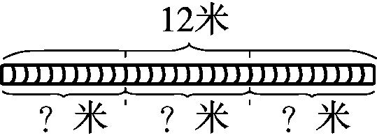
＝(米)
2. 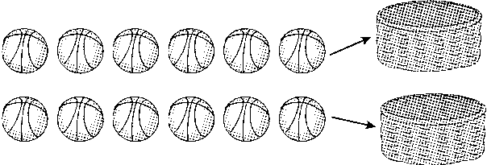
＝(个)
六、走进生活，解决问题。(1题5分，其余每题6分，共29分)
1. 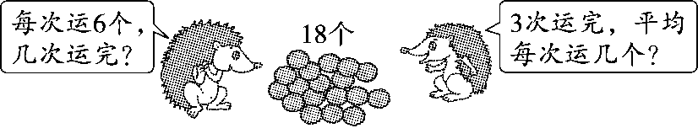
＝( ) ＝( )
2．小猫吃鱼。
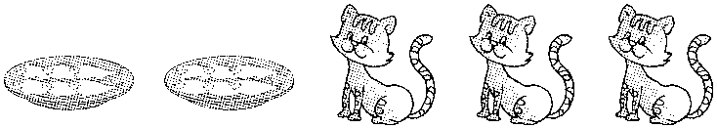
- 每盘有6条鱼，2盘一共有多少条鱼？

- 如果把这些鱼平均分给3只小猫，每只小猫分得几条鱼？

3．平均每个小朋友分几支棒棒糖？
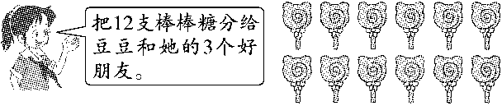

4．春节之际，家家挂灯笼。
(1) 10个灯笼，每个大门挂2个，一共可以挂几个大门？
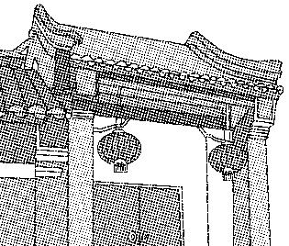
(2) 10个灯笼，用去2个，还剩几个？

5．4个家庭共24人租车出去旅行。
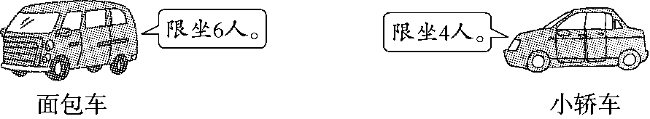
(1)若都坐面包车，需要租几辆？

(2)若都坐小轿车，需要租几辆？

答案
一、1． 24 4 6
2．12 除数 4 三四十二
3．5 4．30÷5＝6 30÷6＝5
5．3 15÷5＝3
6．12 5 [点拨]一只小鸟有2条腿，一只青蛙有4条腿。
7．(1)15 (2)5
二、1．× 2．√ 3．× 4．× 5．×
三、1．③ 2．② 3．② 4．③ 5．②
四、1．12 6 9 2 4 35 3 3 15 1 1 5
2．－ ＋ ÷ － × － ÷ ＋
3．4 8 4 25 1 4
五、1．12÷3＝4 2．12÷2＝6
六、1．18÷6＝3(次) 18÷3＝6(个)
2．(1)6×2＝12(条)
口答：2盘一共有12条鱼。
(2)12÷3＝4(条)
口答：每只小猫分得4条鱼。
3．3＋1＝4(个) 12÷4＝3(支)
口答：平均每个小朋友分3支棒棒糖。
[点拨] 不要用12÷3，因为豆豆和她的3个好朋友一共是4个小朋友。
4．(1)10÷2＝5(个)
口答：一共可以挂5个大门。
(2)10－2＝8(个) 口答：还剩8个。
5．(1)24÷6＝4(辆)
口答：需要租4辆。
(2)24÷4＝6(辆)
口答：需要租6辆。

